1 | PROJET – ACTEURS |  | MOE |  | 2 | EXIGENCES FONCTIONNELLES |  | MOE |  |  |  | 3 |  | CONTRAINTES – VOLUMETRIE | MOE |  | 4 | EXIGENCES CONTEXTUELLES |  | MOE
Nom du projet applicatif  Contexte projet applicatif  Objectifs projet applicatif  Enjeux projet applicatif  Planning projet  Version Date Commentaires  V1  V2  V3  Acteurs du projet  Rôle Nom Fonction Entité  MOA  AMOA  ETUDE  MOE  AMOE  INTEGRATEUR  ARCHITECTE SI  INTEGRATION  PRODUCTION  Acteurs métiers du SI applicatif  Profils acteurs Nombre utilisateurs  M R E P  Total utilisateurs 0 0 0 0  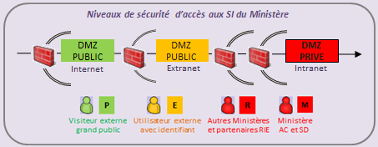  RIE : Réseau Interministériel de l’état |  |  |  |  | Fonctionnalités du SI applicatif M R E P  Total fonctionnalités 0 0 0 0  Données métier du SI Applicatif M R E P  Fichiers métiers du SI applicatif M R E P  Référentiel données (hors SI) Mode échange M R E P  Les données dans le SI Applicatif servant de référentiel ne sont pas à indiquer  Sensibilité des données  Très sensible Sensible  NIR Architecture technique  Médicales Organisationnel  Vie privée Etat civil  Justice Adresse postale  Identité Vie personnelle  Biométrique Vie professionnelle  Mécanisme fraude Mouvements salariaux  Architecture sécurité Santé économique  Failles & Vulnérabilité  Patrimoine Public  Appartenance syndicale Editoriaux  Publication Extranet  Cocher les données concernées et compléter si manquantes Campagne de com  Statistiques publiables  Voir PPT d’aide pour plus d’infos et vous aider au remplissage  Services utilisés par application (externes au SI applicatif) Mode échange SI SOURCE  M R E P  Messagerie (Exchange)  Annuaire (Active directory)  SIG (ArcGIS)  Décisionnel (BI)  Transfert de fichiers (CFT)  Possibilité de modifier/supprimer les lignes |  |  |  |  |  |  | Contraintes légales  Contraintes métiers  .  Dépendances avec d’autres SI  Système d’information Fournisseur Consommateur  Dépendances avec le poste de travail  A préciser  Si besoin  Niveau d’utilisabilité/sécurité en mode tablette  Niveau Mode Connecté Néant Faible Moyen Fort  Précisions si moyen/fort  Niveau Mode déconnecté Néant Faible Moyen Fort  Précisions si moyen/fort  Niveau d’utilisabilité/sécurité en mode Smartphone  Niveau Mode Connecté Néant Faible Moyen Fort  Précisions si moyen/fort  Niveau Mode déconnecté Néant Faible Moyen Fort  Précisions si moyen/fort  Mobile Tablette Ministère Tablette Personnel Smartphone Ministère Smartphone Personnel  Nombre  Volumétrie données du SI Applicatif  D1 Nombre enregistrements à récupérer  D2 Nombre enregistrements / an  D3 Taille moyenne enregistrement (KO)  D4 Nombre années enregistrements en base (BDD)  D5 (D1 x D3) /1024² Volume BDD Initial (GO)  D6 (D2 x D3) /1024² Volume BDD Annuel (GO)  D7 (D4 x D6) + D5 Volume BBD TOTAL (GO)  1 enregistrement = 1 macro-donnée métier qui est au cœur du SI applicatif  Exemples : hébergement d’urgence, dossier médical, déclaration d’intérêt …  Volumétrie Fichiers du SI Applicatif  F1 Nombre de fichiers à récupérer  F2 Nombre de fichiers / an  F3 Taille moyenne d’un fichier (MO)  F4 Nombre années fichiers en File System (FS)  F5 (F1 x F3)/ 1024 Volume FS initial (GO)  F6 (F2 x F3) / 1024 Volume annuel (GO)  F7 (F4 x F6) + F5 Volume FS TOTAL (GO)  Les fichiers peuvent être liés à un enregistrement ou sans lien avec une base  Si 1er cas : F2 = D2 x nombre fichiers en moyenne par enregistrement  Réduction volume données et fichiers  Purge données dans BDD applicatif  Purge fichiers dans FS applicatif  Archivage données hors applicatif  Archivage fichiers hors applicatif |  |  |  |  | Echelle DICT EBIOS (1 à 4) – global SI  Usagers 1 à 4 Précisions  Niveau Disponibilité Front  Back  Niveau Intégrité Front  Back  Niveau Confidentialité Front  Back  Niveau Traçabilité Front  Back  Voir PPT d’aide pour plus d’infos et vous aider au remplissage  Exigence PREUVE par fonctionnalité (cadre 2)  Fonctionnalité Description Exigence Preuve  Les exigences de preuves se traduisent sur :  - La traçabilité des actions menées  - L’authentification des utilisateurs  - L’imputabilité du responsable de l’action  Echelle IMPACT EBIOS – global SI  Domaine  Niveau  Description  Contexte applicatif  Périodes applicatives  Période Date Début Fin NUC NRS  Standard  Critique  Charge  Description  NUC : Nombre utilisateurs connectés NRS : Nombre requêtes simultanés  Garantie de service  Exigence SI vis-à-vis du métier Exigence Standard  Plan de Continuité d’Activité (2)  Plan de Reprise d’Activité (2)  Perte de Données Maximale Admissible (2)  Durée Maximale d’Interruption Admissible (2)  Impact Métier en cas de perte de données  Impact Métier en cas de défaillance sservice  PCA et PRA => oui ou non PDMA/DMIA => nombre heures ou %  (2) => à voir avec l’hébergeur choisi et reporter dans DA  Temps de réponse  Type et période affichage/traitement Période Standard Période de charge  Affichage Page d’accueil s s  Affichage Page simple s s  Affichage Page complexe s s  Traitement requête simple s s  Traitement requête complexe s s  Traitements automatisés  Batch(s) applicatifs Plage Fréquence Impact Métier Impact Charge  Impact Métier  en cas d’anomalie  Impact Charge  sur performance appli
5 |  | Architecture Acteurs du SI  Acteurs consommateurs ou fournisseurs au sens données métier |  |  |  |  | MOE |  |  | 6 |  |  | Architecture Fonctionnelle du SI  Représentation des blocs fonctionnels par usages d’acteurs humains (IHM) ou SI (WS/API) |  |  |  |  |  | MOE
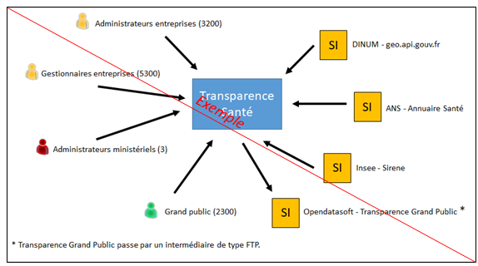  Convention sur le sens des flèches = qu’est ce qui rentre / qu’est ce qui sort ?  Acteurs IHM => entrantes SI consommateurs => sortante SI fournisseurs => entrantes |  |  |  |  |  |  |  |  |  | 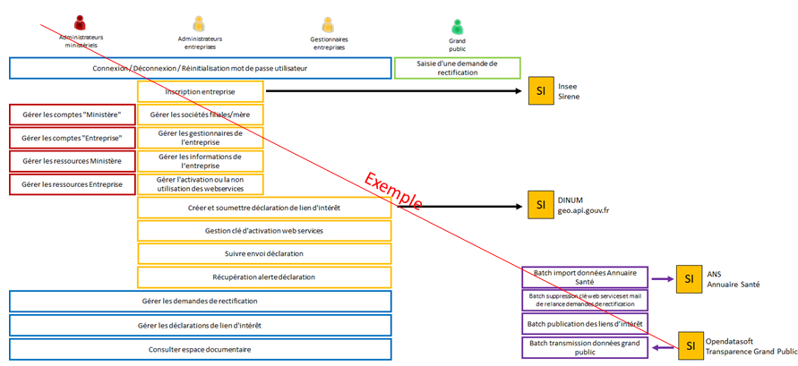
7 |  | Architecture applicative  Représentation des piles de composants logiciels par fonctionnalité(s) |  |  |  |  | MOE |  |  | 8 |  |  | Architecture technique  Représentation en mode logique (vision) et non technique (implémentation) |  |  |  |  |  | MOE
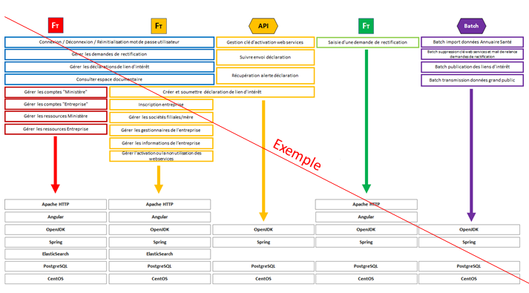 |  |  |  |  |  |  |  |  |  | 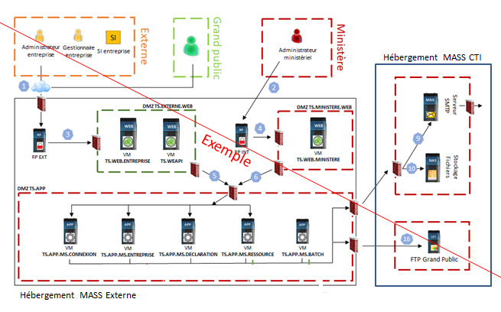  Les numéros dans la matrice des flux applicatifs doivent correspondre à ceux sur le schéma d’architecture technique

9 | Serveurs & Composants applicatifs | MOE |  | 10 | Matrices des Flux applicative  Les numéros des flux doivent correspondre à ceux sur le schéma d’archi technique | MOE -PROD
Nom serveur (logique) Nom serveur (logique)  Type Rôle VCPU RAM Type Rôle VCPU RAM  Machine Virtuelle Choisir. Machine Virtuelle Choisir.  Composants logiciels Composants logiciels  Catégorie Composant Version Rôle Catégorie Composant Version Rôle  Nom serveur (logique) Nom serveur (logique)  Type Rôle VCPU RAM Type Rôle VCPU RAM  Machine Virtuelle Choisir. Machine Virtuelle Choisir.  Composants logiciels Composants logiciels  Catégorie Composant Version Rôle Catégorie Composant Version Rôle |  |  |  | Matrice des flux applicatifs (MOE)  N° Flux Source Destination Protocole Commentaires

11 | Dimensionnement du SI applicatif | MOE |  | 12 | URLS applicatives | MOE
Les hypothèses de dimensionnement sont à aligner sur les besoins indiqués en page 1 et notamment les exigences non fonctionnelles  Justifications PDMA, DMIA, performances  Détail des hypothèses de calcul et résultats pour le dimensionnement  Perte de Données Maximale Admissible  Durée Maximale d’Interruption Admissible  Performances  applicatives  Justifications allocations ressources matériel  Détail des hypothèses de calcul et résultats pour le dimensionnement Nombre CPU Nombre serveurs |  |  |  | Libellé URL  Quel acteur appelant ? Quelle ressource appelée ? Quelle fonctionnalité ou service fourni ? * Quelles données transitent ?  Précisions  Libellé URL  Quel acteur appelant ? Quelle ressource appelée ? Quelle fonctionnalité ou service fourni ? * Quelles données transitent ?  Précisions  Libellé URL  Quel acteur appelant ? Quelle ressource appelée ? Quelle fonctionnalité ou service fourni ? * Quelles données transitent ?  Précisions  Libellé URL  Quel acteur appelant ? Quelle ressource appelée ? Quelle fonctionnalité ou service fourni ? * Quelles données transitent ?  Précisions  Libellé URL  Quel acteur appelant ? Quelle ressource appelée ? Quelle fonctionnalité ou service fourni ? * Quelles données transitent ?  Précisions  * La fonctionnalité ou service fourni par l’URL doit être présent dans la page 1 du DA (cadre 2) et dans les schémas de la page 2

ANNEXE : Suivi des changements dans les versions du DA

Afin d’homogénéiser les DA, il est demandé d’appliquer pour celui-ci un versionning sur 3 chiffres : X.Y.Z
Éventuellement 4 chiffres pour des mêmes versions de DA avec des ajustements sur le formalisme : X.Y.Z.K
Et de respecter la syntaxe standard de libellé de document pour les dossiers d’architecture : DA-Nomprojet-Vx.y.z.k

 |  | Obligatoire |  |  | Facultatif
 |  | X | Y | Z | K
 |  | Modification technique majeure  nécessitant d’ajouter/retirer des serveurs (VMs) | Modification technique mineure  nécessitant de modifier les schémas d’archi applicative ou technique | Modification métier/fonctionnel sans nécessiter de modifier les schémas d’archi applicatifs ou technique | Modification textuelle pour corriger de coquilles ou le rendre plus clair et plus qualitatif en terme SI, ajouter des explications

SUIVI DES CHANGEMENTS
Version  x.y.z | Date  demande | Demandeur  changement | Rapporteur  changement | Description détaillée des changements  Pour chaque changement, indiquer le cadre et ce qui change en étant très factuel

